รายงานการปฏิบัติราชการประจำเดือน กรกฎาคม 2567
ประจำปีงบประมาณ พ.ศ.2567
ตรวจคนเข้าเมืองจังหวัดพัทลุง
- งานสืบสวนปราบปราม
1.1 เมื่อวันที่ 1 ก.ค.67 ได้มีการจับกุม นายอัง โก อู กับพวกรวม 3 คน คนต่างด้าวสัญชาติเมียนมา โดยกล่าวหาว่า “เป็นคนต่างด้าวเดินทางเข้ามาและอยู่ในราชอาณาจักรไม่ได้รับอนุญาต”
สถานที่จับกุม ตม.จว.พัทลุง ถ.ไชยบุรี ต.คูหาสวรรค์ อ.เมือง จว.พัทลุง
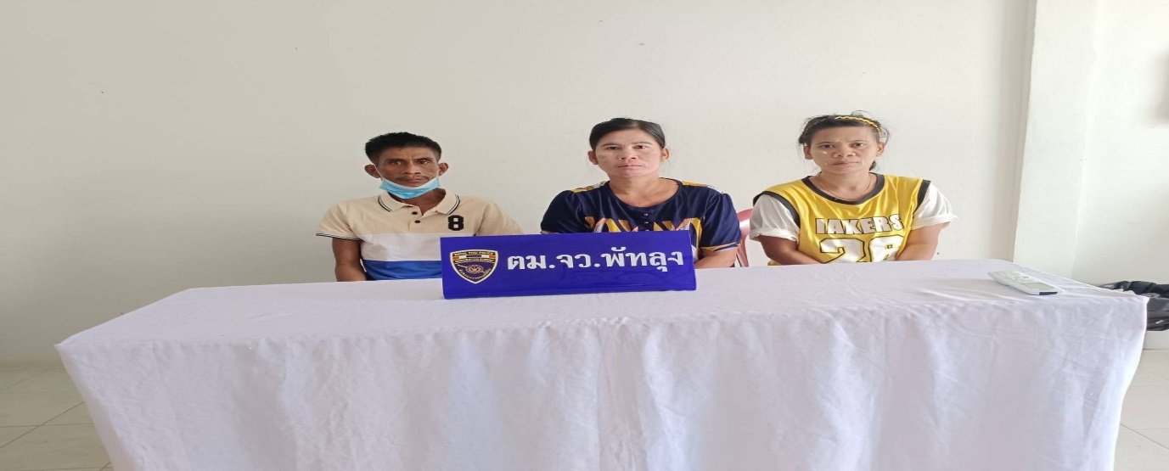

1.2 เมื่อวันที่ 3 ก.ค.67 ได้มีการจับกุม นางซูซูเอะ อายุ 27 ปี บุคคลต่างด้าวสัญชาติเมียนมา โดยกล่าวหาว่า “เป็นคนต่างด้าวเดินทางเข้ามาและอยู่ในราชอาณาจักรไม่ได้รับอนุญาต”
สถานที่จับกุม บริเวณสถานีรถไฟพัทลุง ต.คูหาสวรรค์ อ.เมือง จว.พัทลุง

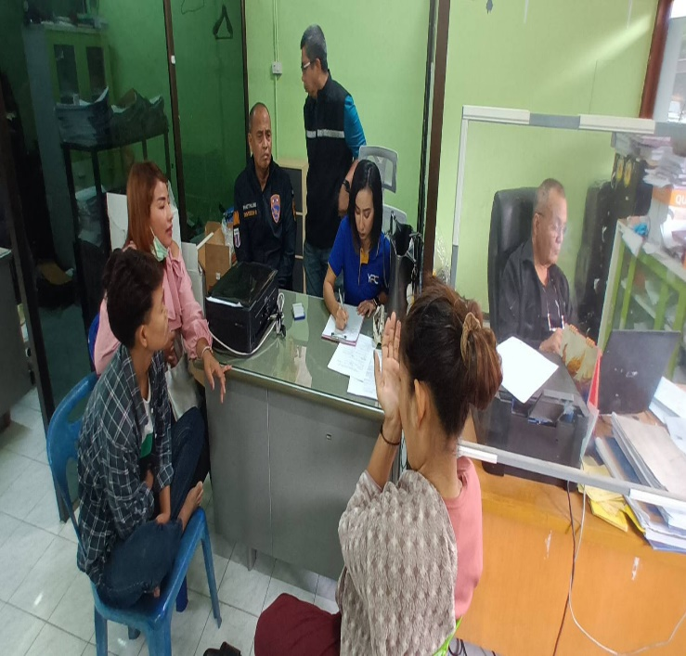
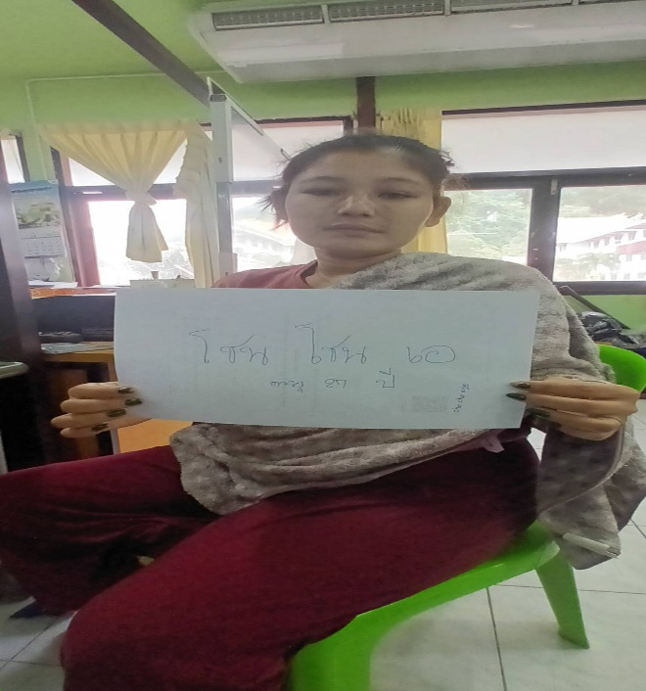

1.3 เมื่อวันที่ 30 ก.ค.67 ได้มีการจับกุมเปรียบเทียบปรับ นายบรรณวัฒน์ เดชศรี อายุ 52 ปี นายจ้างไม่แจ้งที่พักคนต่างด้าวสัญชาติเมียนมา โดยกล่าวหาว่า “เป็นเจ้าบ้านรับคนต่างด้าวเข้าพักอาศัยไม่แจ้งต่อเจ้าพนักงานเจ้าหน้าที่ภายใน 25 ชั่วโมง”
สถานที่จับกุม บริเวณแคมป์คนงานบ้านห้วยทราย ม.8 ต.หนองธง อ.ป่าบอน จว.พัทลุง

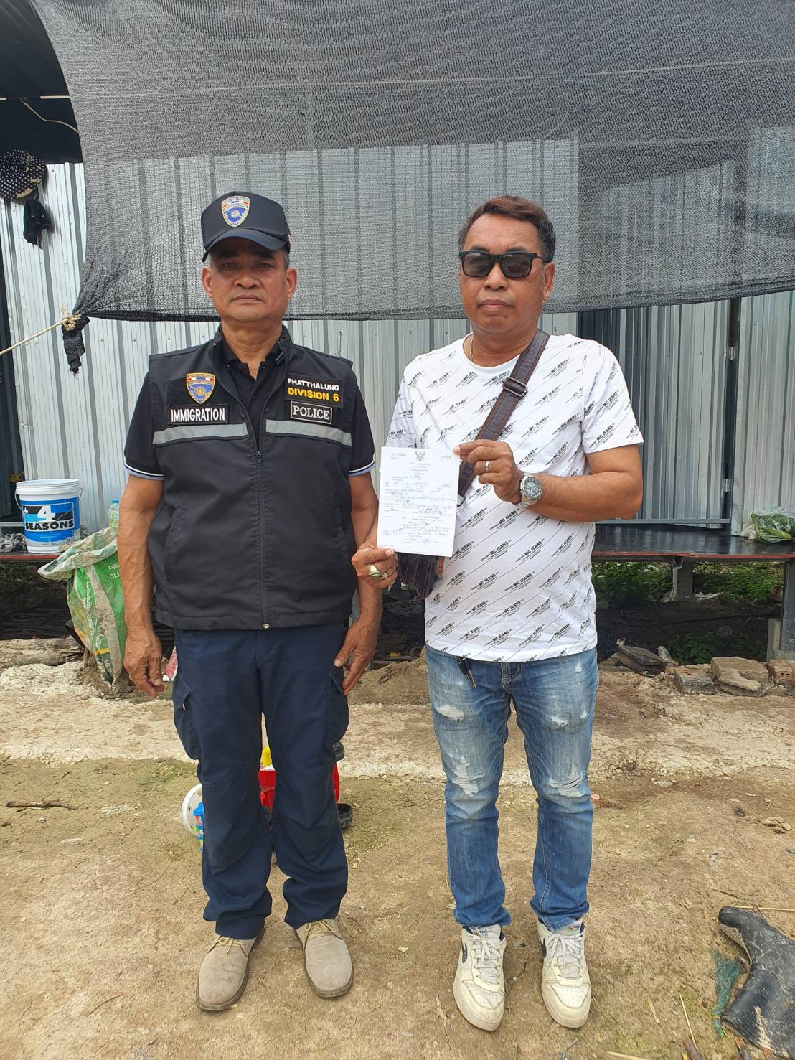

วันเดือนปี | ข้อมูลเชิงสถิติรายงานการปฏิบัติราชการประจำเดือน กรกฎาคม 2567  ประจำปีงบประมาณ พ.ศ.2567
วันเดือนปี | รายการ | จำนวน (คดี) | จำนวน (ผู้ต้องหา)
1 – 31 ก.ค.67 | 1.ความผิดฐานหลบหนีเข้าเมือง | 5 | 12
 | 2.ความผิดฐานการอนุญาตสิ้นสุด | 0 | 0
 | 3.ความผิดฐานทำงานโดยไม่ได้รับอนุญาต | 0 | 0
 | 4.เป็นเจ้าบ้านไม่แจ้งที่พัก (ม.38) | 2 | 2
 | 5.ความผิดฐานเป็นบุคคลทำหน้าที่เป็นมัคคุเทศก์โดยไม่ได้รับอนุญาต | 0 | 0
 | 6.ความผิดฐาน พ.ร.บ.อาวุธปืน | 0 | 0
 | 7.ความผิดตาม พ.ร.บ.ยาเสพติด | 0 | 0
 | 8.ความผิดฐานหมายจับศาล | 0 | 0
 | รวม | 7 | 14

